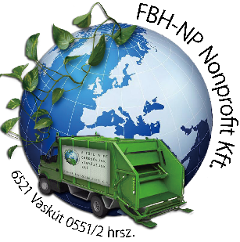

öregcsertő
2020. évi hulladékgyűjtés rendje

Az FBH-NP Nonprofit KFT tájékoztatja a Tisztelt Lakosságot a 2020. évi (2020. májustól 2021. áprilisig) biológiailag lebomló hulladék, elkülönítetten gyűjtött csomagolási hulladék gyűjtési és a kommunális hulladék elszállításáról.

Biológiailag lebomló hulladékgyűjtés (zöldjárat naptár)
 | 2020. év |  |  |  |  |  |  |  | 2021. év*
 | máj. | jún. | júl. | aug. | szept. | okt. | nov. | dec. | jan. | febr. | márc. | ápr. | máj.
szerda | 20. | 17. | 22. | 19. | 16. | 21. | 18. | 23. | 20. | 17. | 17. | 21. | 19.

*2021. januárjában két alkalmas fenyőfagyűjtést szervezünk, amelyről külön értesítjük Önöket.

Elkülönítetten gyűjtött csomagolási hulladék szállítása (sárga fedeles edény)

Az elkülönítetten gyűjtött csomagolási hulladék (sárga fedeles edényből) elszállítása 2020.12.31. napjáig páros heteken, szerdai napokon és 2021.01.01. napjától páratlan heteken, szerdai napokon történik.

A csomagolási hulladék gyűjtésére alkalmas edényzetben elhelyezhető hulladékok:

- Papírhulladék, italoskarton (újság, folyóirat, füzet, könyv, hullámpapír, csomagolópapír, kartondoboz lapítva, kiöblített italos kartondobozok kupak nélkül.
- Műanyag- és fémhulladékok (kiöblítve, kupak nélküli PET palack, PP, HDPE jelzésű flakonok, pl: tejfölös, samponos, ásványvizes, üdítős flakonok; műanyag zacskó vagy szatyor, háztartási fém, italos és konzervdoboz kiöblítve, apróbb fémtárgyak)

Kommunális hulladék gyűjtés

A kommunális hulladék begyűjtésének napja továbbra is szerda, az eddig megszokott módon.

